2023年中招第二次适应性测试
物理 参考答案
一、填空题（每空1分，共14分）
1.相对 相互
2.空气 信息
3.熔化 加快水分蒸发
4.摩擦 惯性 小于
5.20 0.9 2:1
6.同一个 地砖相当于一个平面镜，只成一个像。
二、选择题（每题2分，共16分。第7至第12题是单项选择题；第13、14题是双项选择题，选对一项得1分，有错误选项不得分）
题号 | 7 | 8 | 9 | 10 | 11 | 12 | 13 | 14
答案 | B | D | A | A | C | B | AC | BD

三、作图题（每题2分，共4分）
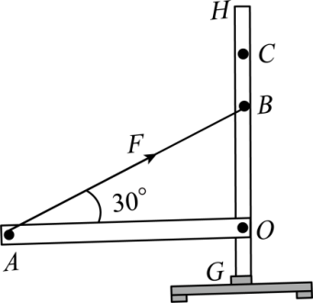
15. 16.
G
l

小鱼S

四、实验探究题（第17题4分，第18题6分，第19题9分，共19分）
17.（每空1分）（1）使像成在光屏的中央（2）放大；投影仪（3）远离。
18.（每空1分）（1）不漏气；两边液面的高度差（2）增大；上窄下宽（3）不赞同，
只要控制金属盒在液体的深度相同就可以；（4）1.03×10⁸。
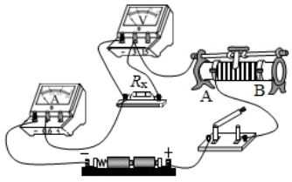
19.（2分）（1）如右图：
（每空1分）
（2）待测电阻Rx断路；
（3）10；一；由欧姆定律算出该电路中最小电流是0.15A，而第一组电流值小于0.15A。
（4）2.5；断开开关S₁，闭合开关S₂；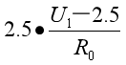
五、综合应用题（第20题8分，第21题9分，共17分）
20.（1）∵在水中行进时，漂浮，F_{浮}＝G，且F_{浮}＝G_{排}，
∴G＝G_{排}，m=m_{排}＝22t，
V_{排}＝m_{排}/ρ_{水}＝22×10³kg/1×10³kg/m³=22m³； ----（2分）
（2）F=G=mg=22000kg×10N/kg=2.2×10⁵N, ----（2分）
p=F/S =2.2×10⁵N/4m²=5.5×10⁴Pa , ----（1分）
（3）W=Pt=420×10³W×10×60s=2.52×10⁸J, ----（1分）
Q_{放}=W/η=2.52×10⁸J/0.4=6.3×10⁸J, ----（1分）
m=Q_{放}/q=6.3×10⁸J/4.2×10⁷J/kg=15kg, ----（1分）
21.（1）半导体 电磁波 ----（2分）
（2）报警电流为I＝30mA＝0.03A，
此时电路总电阻为R＝U/I=24V/0.03A＝800Ω， -----（2分）
由丙图可知温度到达60℃时热敏电阻的阻值为R_{T}＝400Ω，----（1分）
此时变阻器的阻值为R₀＝R﹣R_{T}＝800Ω﹣400Ω＝400Ω， ----（2分）
（3）应减小变阻器R₀的阻值。 ----（2分）

